CH1

Nominal output额定输出：就是理论输出的意思，QXP就行

Real Output实际输出：用当年的Q x base year的P （这里base year是1）

Gdp deflator：国内生产平减指数，就是nominal output除以real output

Nominal gdp算法：从消耗算，所有expenditure相加+net export(export-import)

从收入算：[Factor income] + TIN==Employment compensation就业补偿+gross operating surplus总营业盈余+gross mixed income 混合总收入 +

**Rate of inflation 通货膨胀率，消费者物价指数comsumer price index变化**



Unemployment rate失业率

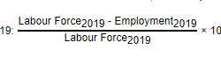没有工作的人在劳动力中所占比（没有工作的人+有工作的人employment等于劳动力）

Participation rate：劳动力在总人口所占比

Employment rate:雇佣率在总人口所占比

一些人找不到工作就决定不去工作了，这时候 Unemployment rate下降，unemployment是没工作的人在劳工中所占比，

Employment rate不变，因为是在总人口中所占比

CH2



AD: aggregate demand 贸易总需求

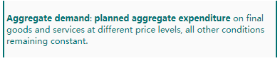

在不同物价水平下计划总支出

AS: aggregate supply 贸易总供给



Final good和service的输出在不同的Price level下

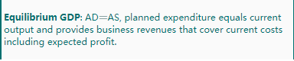

计划支出等于现在输出，让交易满足花费,交点equilibrium national real GDP

通货膨胀增加，AD右移

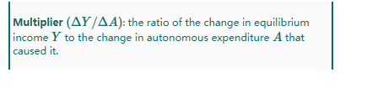

Y是均衡收入变化量，A是支出变化量



说白了就是AE在总GDP中变化率







marginal propensities to consume边际消费倾向：

边际进口倾向



AE的slope可以由消费倾向与进口倾向相减得到



A0是real gdp =0时的 expenditure